西阆苑小二班班级动态
2024.1.2

【01 来园篇】
本班实际22人，今天来园18人，胡心悦、丛天朗、于晨栩、郭沛怡在家休息。现在小朋友们在自主吃点心的同时已经能够尝试自己倒牛奶啦，每一个小朋友都能给自己倒一大杯牛奶呢。
【02区域游戏】
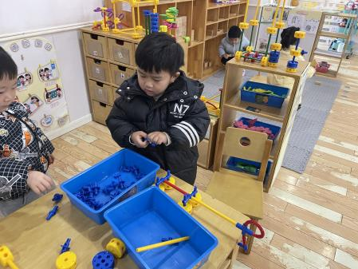 | 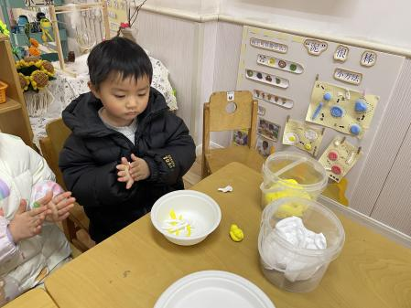 | 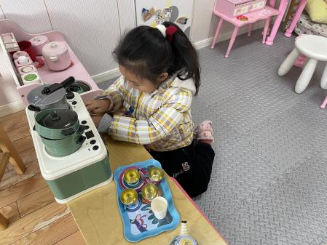
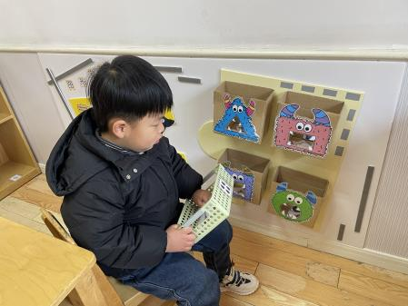 | 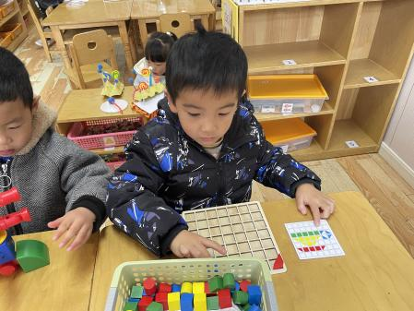 | 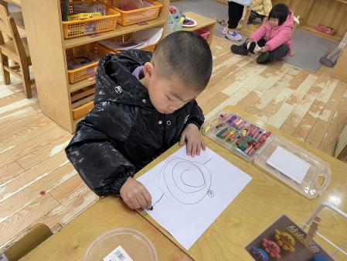

【03 学习篇】
科学：青蛙过冬
青蛙是一种冷血动物，随着气温的变冷，它的体温逐渐下降，当气温下降到一定程度时，为了不被冻死，青蛙就钻进泥土里，处于假死状态，以此来躲避严寒，也就是冬眠。冬眠时，它一个冬天不吃东西也不会饿死。本次活动引导幼儿观看图片、视频，了解青蛙过冬的过程，萌发对动物冬眠的兴趣。
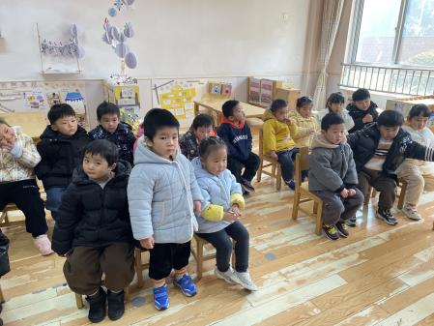 | 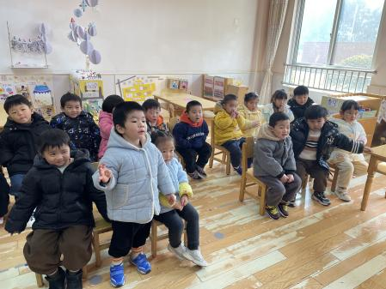 | 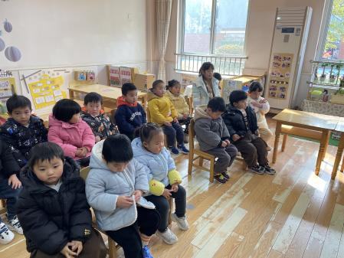

【04 户外篇】
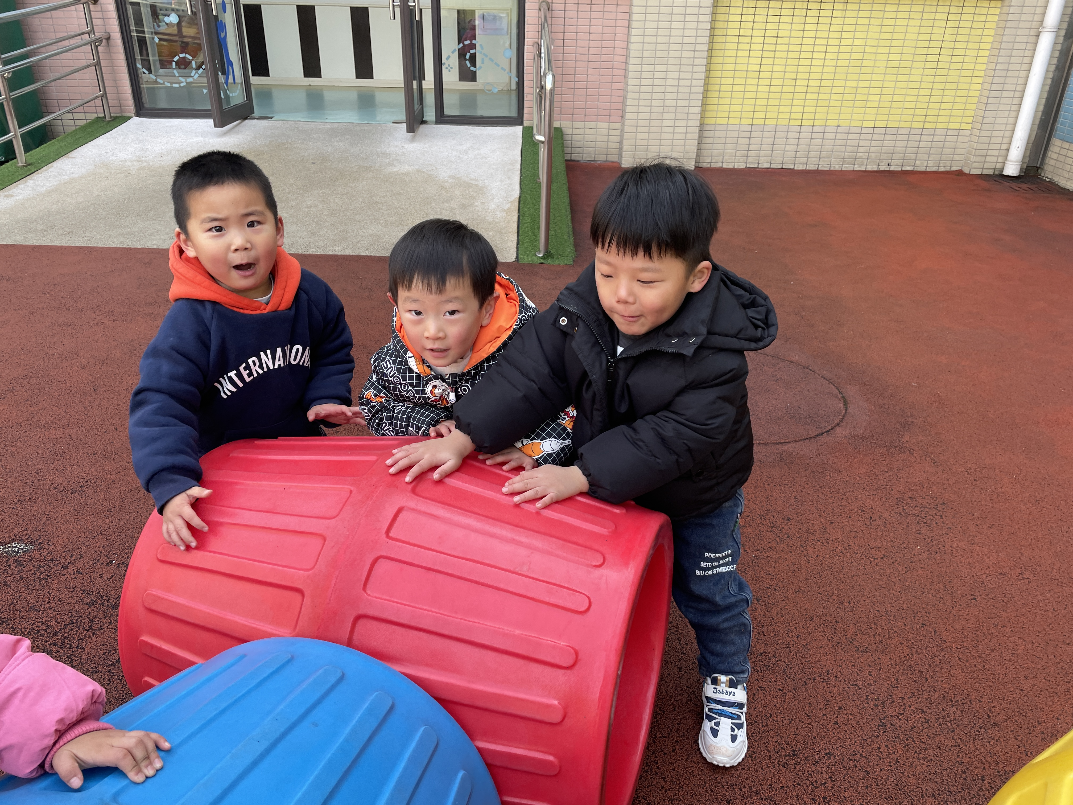 | 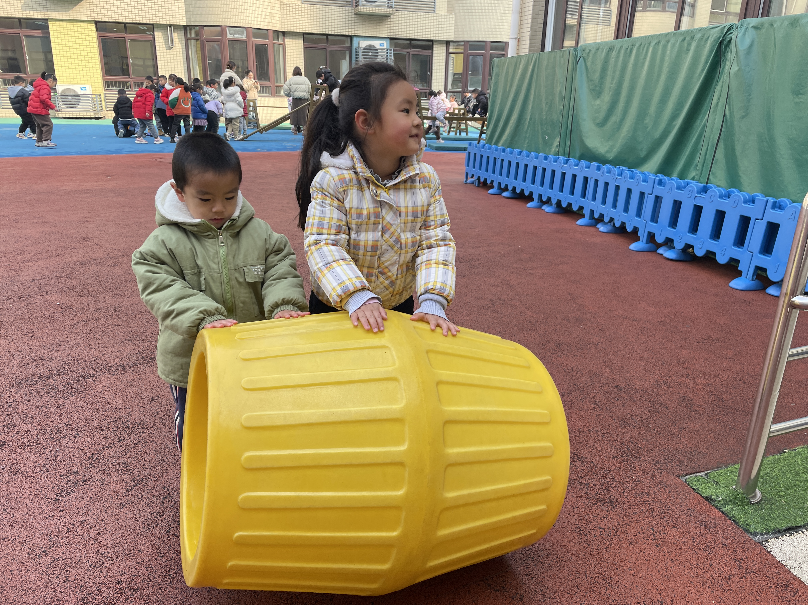 | 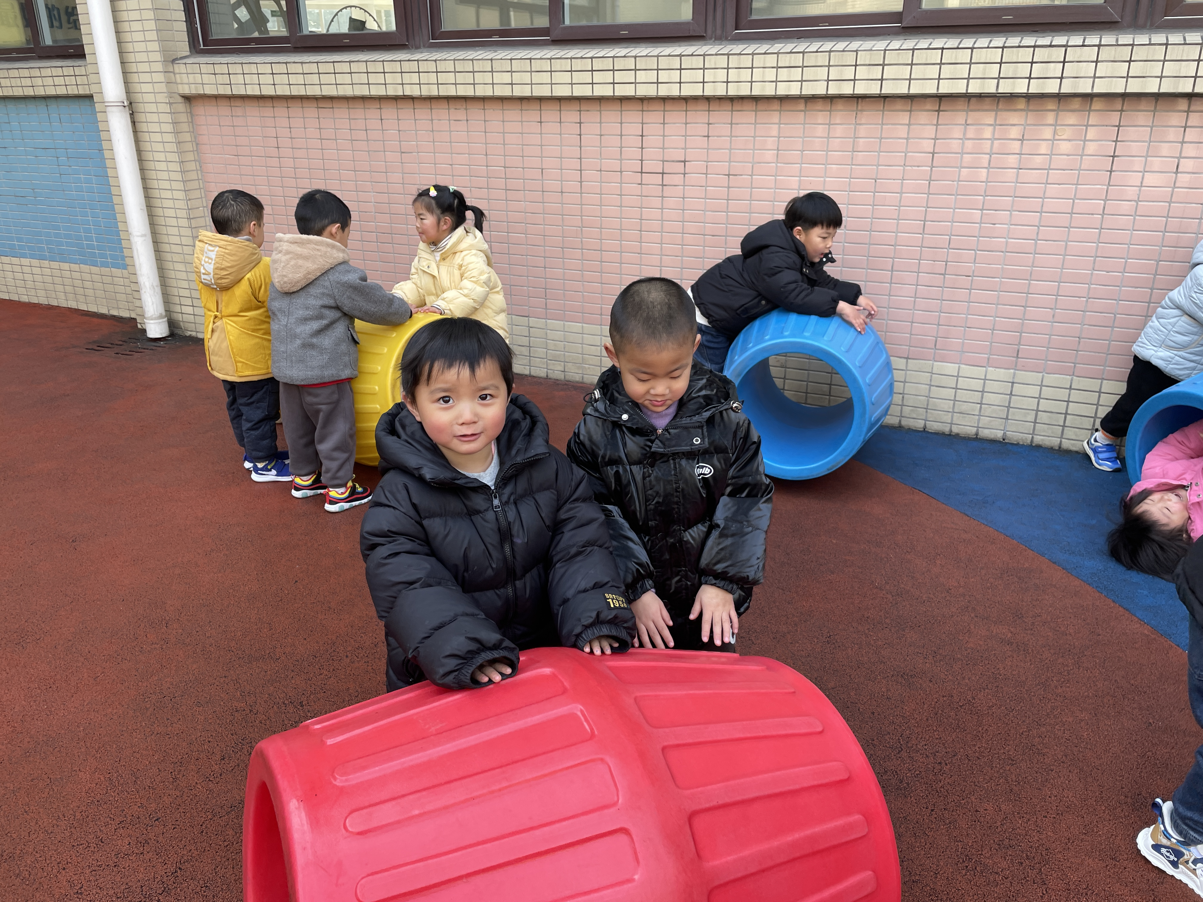
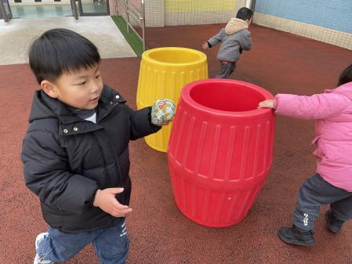 | 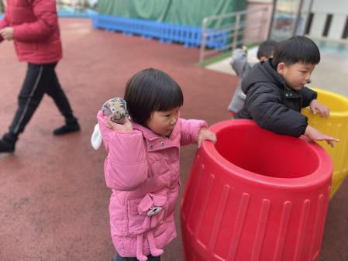 | 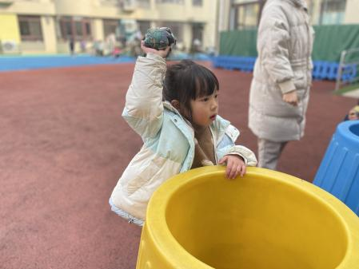

【04 生活篇】

观察时间：2024.1.2
观察对象：小二班今日来园幼儿
观察者：胡淞溢
观察目的：具有良好的生活习惯与生活能力（指向习惯）
观察内容：
●进餐情况
●挂衣服情况
●午睡情况
观察背景：
纵观幼儿入园后的适应情况，本周开始进行“具有良好的生活习惯与生活能力”观察记录。
旨在让幼儿保持有规律的生活，养成良好的作息、饮食习惯。如：每天午睡、按时进餐。
幼儿 | 进餐情况 | 挂衣服情况 | 午睡情况 | 幼儿 | 进餐情况 | 挂衣服情况 | 午睡情况
王馨悦 | ★ | ★ | ★ | 杨梓熠 | ★ | 需要帮助，不会拉拉链 | ★
吴婉琰 | ★ | ★ | ★ | 杨梓煜 | ★ | 需要帮助，不会拉拉链 | ★
梁珵恩 | ★ | ★ | ★ | 谢瑞 | ★ | ★ | ★
张诗韵 | ★ | ★ | ★ | 成铭恩 | ★ | ★ | ★
单小岩 | ★ | ★ | ★ | 唐皓辰 | ★ | ★ | 拍拍入睡
陈生冉 | ★ | ★ | 拍拍入睡 | 付宇晨 | ★ | ★ | ★
胡心悦 | 请假 | 请假 | 请假 | 蒋景昱 | 需要喂饭 | 需要帮助挂衣服、拉拉链 | 拍拍入睡
郭沛怡 | 请假 | 请假 | 请假 | 陈之昂 | ★ | 回家午睡 | 回家午睡
鲍琳筱 | ★ | ★ | ★ | 董益嘉 | ★ | ★ | ★
丛天朗 | 请假 | 请假 | 请假 | 李咏集 | ★ | ★ | ★
于晨栩 | 请假 | 请假 | 请假 | 张文轩 | ★ | ★ | ★

